План-конспект занятия
педагога дополнительного образования
Дорофеевой Марины Викторовны

Объединение –Настольный теннис
Программа - «Настольный теннис»
Группа – 01-96 Группа- 01-97
Дата проведения: - 20.12.2022.
Время проведения: 14: 20 -15:50 16:50-17:30
Тема занятия: «Изучение движения в игровой обстановке по движущемуся мячу: упражнения у стенки, на столе. Совмещение выполнения технического приема с элементами передвижения.
Цель занятия: закрепить с помощью игровой формы выполнение технических приемов.
Рекомендуемый комплекс упражнений для разминки:
- упражнения для головы: наклоны крестом, круговое вращение, повороты;
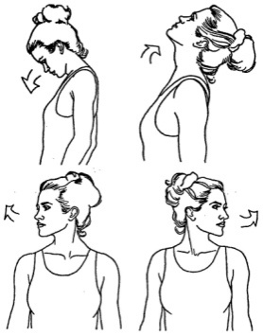
-

упражнения для плеч: поднимание-опускание, вращение;
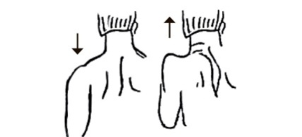
- упражнения для рук: вращение кистями, предплечьями, всей рукой;
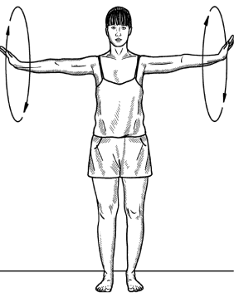
- упражнения для корпуса: наклоны вперед-назад, в сторону;
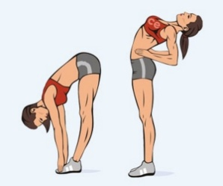
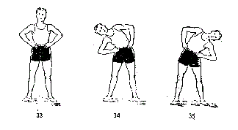

3. Передвижение приставным шагом левым боком. Передвижение правым боком.
4. Выпады на каждый шаг. Спина ровная, положение рук свободное (опущены, на поясе или за головой).
5. Прыжки на левой и правой ноге.
6.Упражнения на координационной лестнице.
7.Прыжки на скакалке 30-40 раз, либо прыжки на двух ногах.

Выполнить имитацию технического приема накат слева.
Выполнить имитацию технического приема накат справа.
Выполнить имитацию технического приема и слева и справа передвигаясь приставным шагом.
Упражнения у стенки с мишенью. Выполнить удары у стенки разворачиваясь в левую и правую сторону.

Домашнее задание:
- отработать имитацию наката.
Обратная связь:
Фото самостоятельного выполнения задания отправлять на электронную почту marina-elec@yandex.ru , либо в группу ватсап для педагога Дорофеевой М.В.

